産業カウンセラーが教える 「つぶれない働き方」の教科書
参 加 ◆下部の「参加申込書」にご記入の上
申 込 ●ＦＡＸ(099-221-6640) ●電話(099-221-6603) ●郵送 ●持参
方 法 ●E-mail(p-harmony@pref.kagoshima.lg.jp) いずれかの方法でお申し込みください。

受 講 ◆ 参加申込書の到着を持って受付は完了します。 申込み締切:２月６日（火）
の ◆ 申込みが定員を超えて受講をお断りする方には，２月８日（木）までにご連絡します。
決 定 ◆ ２月８日以前に受講の可否を確認したい場合は，下部の問合せ先にご連絡ください。

かごしま県民交流センターまでのご案内 ■交通のご案内
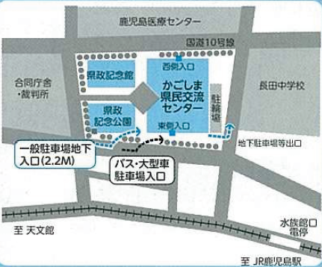
バス／「鹿児島市役所前」バス停下車徒歩５分
「水族館口」バス停下車徒歩３分
ＪＲ／「鹿児島駅」から徒歩１０分

申込み・問合せ先
鹿児島県男女共同参画センター
〒892-0816 鹿児島市山下町14-50
（かごしま県民交流センター内）
TEL：099-221-6603 FAX：099-221-6640
E-mail：p-harmony@pref.kagoshima.lg.jp
URL：http://www.kagoshima-pac.jp
休館日：毎週月曜日（月曜日が祝日の場合はその翌日）

産業カウンセラーが教える
参加申込書
「つぶれない働き方」の教科書
ふりがな |  |  | 性 別
氏 名 |  |  | 年 代 | １０代・２０代・３０代・４０代・５０代・  ６０代・７０代以上 (○印を付けてください。)
連絡先 | 住 所 | 〒 － |  | 職業・所属団体等  差し支えなければ  お書きください
連絡先 | 電 話 | 自宅（ ）携帯 （ ）
連絡先 | ＦＡＸ | （ ）
連絡先 | E-mail
託 児  生後６ヶ月から  就学前まで  託児申込  締切 2／３ | 希望する ・ 希望しない （○でかこむ）
託 児  生後６ヶ月から  就学前まで  託児申込  締切 2／３ | (ふりがな)  お子様  の名前 |  |  | 生年月日 | 平成 年 月 日
託 児  生後６ヶ月から  就学前まで  託児申込  締切 2／３ | (ふりがな)  お子様  の名前 |  |  | 性 別

※ 個人情報は，当セミナーの連絡及び男女共同参画に関する情報提供以外には使用しません。
※託児を希望される方は，２月３日（土）までにお申し込みください。
申込締切：２月６日（火）

